Всероссийский Общественный антикоррупционный форум

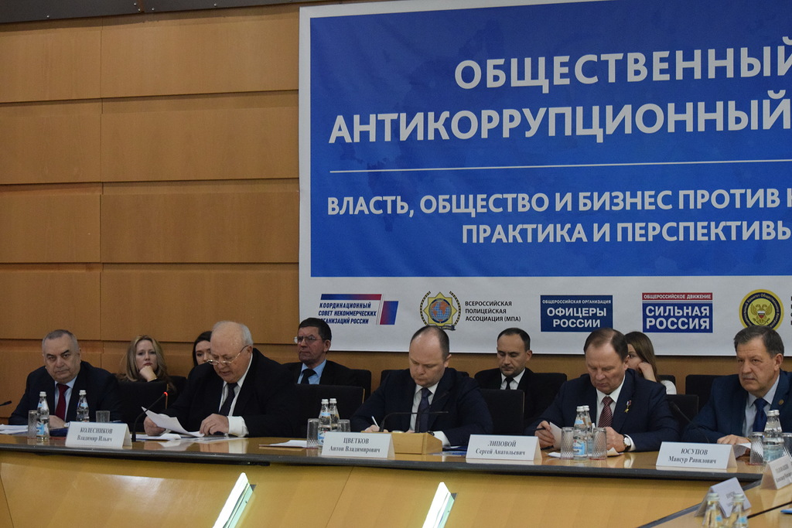

Президиум Форума: Государственный советник юстиции 1-го класса Владимир Зубрин, генерал-полковник милиции Владимир Колесников, председатель ООО «Сильная Россия»председатель Президиума герой России Сергей Липовой и председатель правления Национального комитета общественного контроля России, профессор, д.ю.н. член.-корр. РАЕН Мансур Юсупов
12 декабря 2019 г. в здании Правительства города Москвы состоялся Всероссийский Общественный антикоррупционный форум, организаторами которого выступили: общероссийское движение «СИЛЬНАЯ РОССИЯ», общероссийская общественная организация «Офицеры России», межрегиональная общественная организация «Национальный комитет общественного контроля» (МОО «НКОК) и Всероссийская полицейская ассоциация (МПА).
Председатель оргкомитета Форума ─ экс-заместитель генерального прокурора Российской Федерации, генерал-полковник Владимир Колесников.
Ключевыми задачами этого важного мероприятия явились:
- всесторонний анализ государственной антикоррупционной политики;
- мониторинг и оценка деятельности органов власти и управления, а также бизнес-сообщества и институтов гражданского общества по реализации Федерального закона «О противодействии коррупции в Российской Федерации» от 25 декабря 2008 № 273-ФЗ и Национального плана по противодействию коррупции на 2018-2020 гг.;
- определение основных направлений и задач государственно-частного партнерства (ГЧП), направленных на содействие реализации Национальной стратегии противодействия коррупции и Национального плана противодействия коррупции;
- обмен опытом работы экспертов, специализирующихся в сфере противодействия коррупции и проведения антикоррупционной экспертизы нормативных правовых актов и их проектов;
- обсуждение широко спектра проблемных вопросов и перспективы эффективности взаимодействия органов власти с институтами гражданского общества в области противодействия коррупции.
С приветственным словом к участникам Форума обратился заместитель председателя движения «СИЛЬНАЯ РОССИЯ», председатель Президиума ООО «Офицеров России», Герой России, генерал-майор Сергей Липовой, а также генерал-полковник полиции Владимир Зубрин.
Председатель оргкомитета Форума генерал-полковник Владимир Колесников выступил с развернутым и концептуальным докладом, посвященным комплексному анализу результатов антикоррупционной политики современной России. В докладе были отражены не только критические аспекты, но и конкретные предложения, нацеленные на перспективы минимизации коррупционных проявлений.
Кроме того, в рамках Форума выступили: председатель правления Национального комитета общественного контроля д.ю.н., проф., член.-корр. РАЕН Мансур Юсупов, генерал-лейтенант полиции Александр Михайлов, генерал-майор полиции Владимир Михалевич, главный редактор ИА «Ветеранские вести» Вячеслав Калинин, помощник председателя движения «СИЛЬНАЯ РОССИЯ», Герой России Александр Головашкин и др.
В частности, в своем выступлении лидер движения «СИЛЬНАЯ РОССИЯ» Антон Цветков озвучил итоги социального опроса Общественного мониторингового центра, который проводился в ноябре текущего года: «78% граждан страны давали взятки, либо знают людей, которые это делали. При этом, с фактами коррупции сталкивались 91% россиян, а 88% наших граждан заявили, что лучше заплатят, чем заявят о том, что у них вымогают взятку. Это очень показательные и интересные цифры, которые говорят о том, что граждане не верят, что правоохранительные органы им помогут. С другой стороны, люди хотят, заплатив, решить свою проблему быстрее и качественнее», – подчеркнул А. Цветков.
Он обратил внимание участников Форума на важное обстоятельство, что, согласно данным исследования, более половины граждан – 51,4 % опрошенных – видят заметные улучшения в антикоррупционной борьбе за последние годы. Для остальных – либо ничего не изменилось, либо вся борьба сводиться к лишь к «пиару», а не к конкретным результатам (23,1 % и 25,5 % соответственно). Ведомства, которые эффективнее всего борются с коррупцией, участники опроса ранжировали следующим образом: ФСБ, Прокуратура РФ, СКР и МВД России. А более всего с коррупционными проявлениями россияне сталкиваются в правоохранительных органах, системе здравоохранения и ЖКХ.
В выступлениях на Форуме были затронуты и освещены вопросы правовой защиты интересов предпринимательских структур при помощи разработки эффективных реальных мер, на основании соответствующей практики, рекомендаций предпринимательскому сообществу процедур контрольно-надзорных проверок, принятия правильных решений и документального оформления всех действий при таких проверках.
Выступающие дали оценку результатам реформы контрольно-надзорной деятельности, главной целью которой было – снижение нагрузки на бизнес. Осветили проблемы и пути решения.

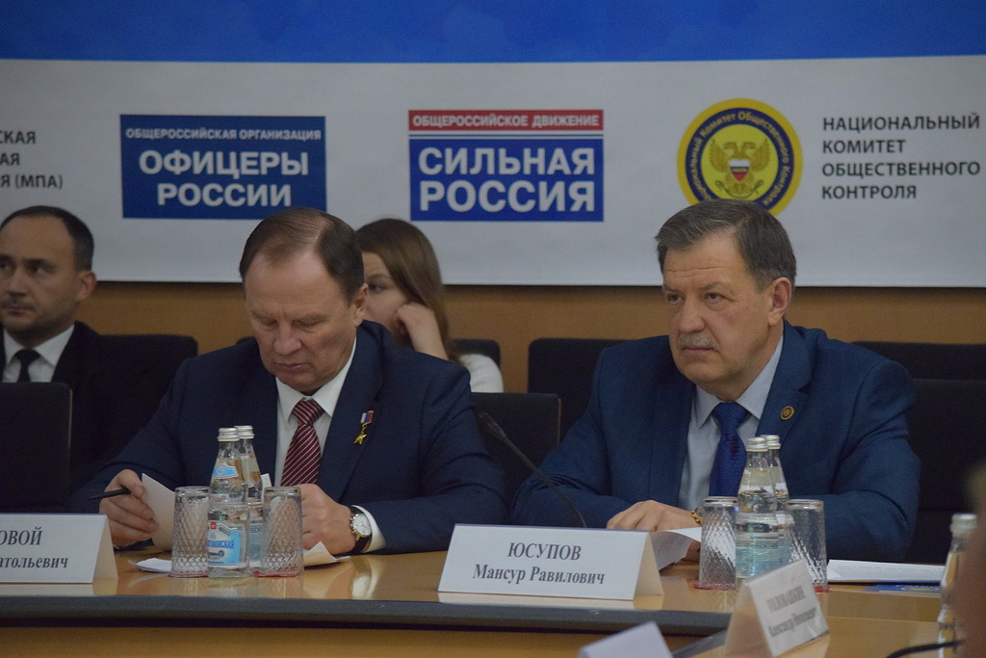

Состоялось бурное обсуждение о необходимости формирования эффективных механизмов реализации антикоррупционного законодательства России.
Например, в выступлении председателя МОО «НКОК» Мансура Юсупова, был сделан акцент на том, что среди всех серьезных проблем, существующих в различных областях жизнедеятельности современной России, следует особо выделить главную проблему – высокий уровень коррупционных отношений и коррупциогенных факторов, которые влияют фактически на все: на сферу государственного управления; на состояние и темпы развития национальной экономики; на политику; на бизнес и практически на все стороны жизни общества.
Кроме того, указанные факторы способствуют росту проявлений экстремизма, радикализма, терроризма; порождают такие уродливые явления в экономической сфере, как «контрафакт» и «фальсификат», а также содействуют падению личной и общественной морали.
На настоящий момент Национальный комитет общественного контроля развернул свою разъяснительную и профилактическую работу в 39-и регионах России, постоянно расширяя сферы и формы деятельности в осуществлении антикоррупционного общественного контроля.
В работе Форума приняли участие представители многих общественных организаций Росийской академии естественных наук вице-президент РАЕН, член Московского антикоррупционного комитета И. Р. Утямышев, представители региональных организаций Национального комитета общественного контроля России, религиозных организаций, ветераны силовых структур.
Эксперты, выступившие на Форуме, сошлись во мнении, что общество и бизнес должны занимать гораздо более активную позицию в борьбе с коррупцией. И не забывать, что коррупция – это не только должностные преступления. Дача взятки за справку – так же неприемлема, как и воровство государственных денег.
Представители общественных движений и организаций предложат администрации Президента Российской Федерации, Государственной Думе ФС РФ, Совету Федерации ФС РФ, а также силовым структурам перечень соответствующих мер по борьбе с коррупцией, сообщил председатель Общероссийского движения «Сильная Россия» Антон Цветков по итогам Форума.
В завершении мероприятия было принято решение подготовить резолюцию с указанием всех причин и условий, способствующих коррупциогенным факторам и коррупционным проявлениям в реалиях современной России.
Форум прошел на высоком организованном и профессиональном уровне, и получил одобрение всех его участников.

По материалам пресс-службы МОО НКОК.

